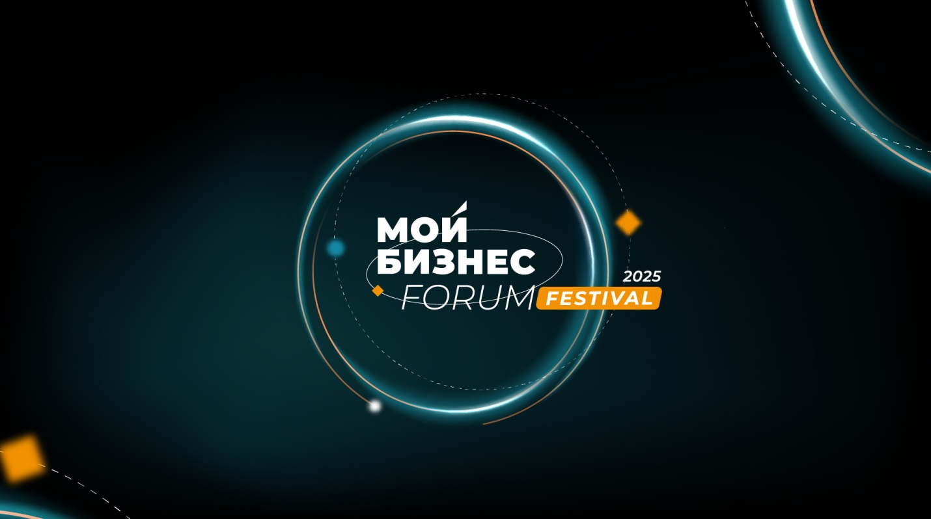

Мой бизнес Forum 2025: Dendy, топ-спикеры и прорывные идеи в Санкт-Петербурге

17 июня 2025 года в Санкт-Петербурге пройдет «Мой бизнес Forum» — главное деловое событие года, которое обещает удивить своими масштабами. Организатором мероприятия является Правительство Санкт-Петербурга при поддержке Министерства экономического развития России. В 2024 году форум уже собрал 3000 участников офлайн и более 1 миллиона зрителей онлайн, а программа предстоящего мероприятия будет еще насыщеннее.
Предпринимателей ждут уникальные кейсы и хедлайнер — эдвайзер стартапов и ментор крупных компаний с выручкой от 1 млрд рублей, основатель бренда Dendy, который стал символом российской игровой индустрии 1990-х годов, — Виктор Савюк. В Санкт-Петербурге он выступит впервые и поделится стратегиями, которые помогут бизнесу не только быть успешными, но и наращивать объем в условиях глобальных вызовов современности.
«Благодаря Президенту России Петербургский международный экономический форум закрепил за нашим городом статус площадки, где мировой и отечественный бизнес успешно обсуждает ключевые экономические тренды, ищет и находит ответы на актуальные вызовы, – отметил губернатор Санкт-Петербурга Александр Беглов. – Вместе с высокими темпами развития Северной столицы это делает нас точкой притяжения всего предпринимательского сообщества страны. Прошлогодний «Мой бизнес Forum» стал одним из крупнейших деловых событий России и был признан экспертами Минэкономразвития лучшим среди всех деловых мероприятий центров «Мой бизнес» в стране».

«Санкт-Петербург уже сейчас демонстрирует качественный рост: в регионе доход на одного работника малого и среднего бизнеса составляет 8,96 млн рублей, это на 19% выше среднего показателя по России. Такому развитию способствовали инструменты нацпроекта и грамотная политика региона. Опыт Санкт-Петербурга мы используем на федеральном уровне и отдельные треки становятся стандартом для всех регионов», — поясняет замминистра экономического развития России Татьяна Илюшникова.

«В этом году организаторы сделали акцент на международном опыте, чтобы помочь российскому бизнесу выйти на новый уровень. Уверен, что выступления Виктора Савюка и других спикеров станут источником вдохновения для всех участников, а Санкт-Петербург покажет себя как город, который мотивирует предпринимателей со всей России к росту, коммуникации и обмену успешными практиками», — прокомментировал временно исполняющий обязанности председателя Комитета по промышленной политике, инновациям и торговле Санкт-Петербурга Александр Ситов.

«Форум станет площадкой, где предприниматели смогут убедиться: они — часть масштабного делового сообщества. На мероприятии будут созданы условия для открытого диалога с представителями власти, обмена опытом и формирования долгосрочных партнерств. Особый акцент мы делаем на коммуникациях — в современной экономике связи и коллаборации важны для развития бизнеса. Участников ждёт насыщенная программа: международный опыт спикеров, знакомство с технологическими компаниями и доступ к экспертизе ведущих компаний страны», — прокомментировал основатель «Мой Бизнес Forum», председатель правления Национального агентства развития предпринимательства «Мой бизнес» (Ассоциация Центров «Мой бизнес» РФ) Лев Кузнецов.

««Мой бизнес Forum» — это пространство, где предприниматели вместе проектируют будущее бизнеса, где создаются новые связи и рождаются великие проекты. В этом году особое внимание нестандартным бизнес-моделям, потому что только такие решения побеждают с современном мире», — прокомментировал Виктор Савюк.

Программа «Мой бизнес Forum» включает выступления, панельные дискуссии, мастер-классы и нетворкинг-сессии с участием таких ведущих экспертов, как Филипп Гузенюк, Иван Козлов, Дэвид Браун, Анна Бабич, Михаил Воробьев, Юрий Покалюк, Алена Енова и многие другие. Это уникальная возможность не только получить новые знания, но и установить деловые контакты с лидерами индустрий.

Также на площадке Форума будет представлены продукция и решения передовых российских компаний.

Регистрация на Форум для участников открыта по ссылке.

Напоминаем, что обратиться за поддержкой Центра «Мой бизнес» Санкт-Петербург (СПб ГБУ «ЦРПП») по самым разным направлениям могут как действующие, так и начинающие самозанятые, ИП и юрлица. А также те, кто только планирует открытие своего дела.

Поддержка бизнеса осуществляется в рамках национального проекта «Эффективная и конкурентная экономика».

